**ФЕДЕРАЛЬНОЕ АГЕНТСТВО ЖЕЛЕЗНОДОРОЖНОГО ТРАНСПОРТА**

Федеральное государственное бюджетное образовательное учреждение

высшего образования

«Иркутский государственный университет путей сообщения»

**Забайкальский институт железнодорожного транспорта -**

филиал Федерального государственного бюджетного образовательного

учреждения высшего образования

«Иркутский государственный университет путей сообщения»

Читинский техникум железнодорожного транспорта

(ЧТЖТ ЗабИЖТ ИрГУПС)

Очное отделение

ЦМК «Автоматика и телемеханика на транспорте

(железнодорожном транспорте)»

Лабораторная работа №3

Основные неисправности аппаратуры

ЛР.511405.27.02.03.011-2022

|  |  |
| --- | --- |
| Выполнили  студенты гр. АТМ-9-20-3,4  Соколов Д. П , Палько С.А  Теренте И.А  «___» _________2022 г. __________  __________  __________ | Проверил  преподаватель Купряков Я.А.  «___» _________2022 г. __________ |

Чита 2022

|  |  |  |  |
| --- | --- | --- | --- |
| **Содержание** | | | |
|  | Введение.................................................................................................. | | 3 |
|  |  | Основная часть.......................................................................................... | 4 |
|  |  | Заключение................................................................................................ | 11 |
|  |  | Список использованных источников...................................................... | 12 |

**Введение**

Существует 4 вида основных неисправностей аппаратуры СЦБ (Классифицирующиеся по признаку) : Технологические отказы : нарушение технологии при изготовлении элементов(брак), нарушение технологии при строительстве

Конструкционные отказы : ошибки функциональной схемы и неправильный выбор величин

Эксплуатационный отказ - отказ, возникший по причине, связанной с нарушением установленных правил и (или) условий эксплуатации

Неправильные действия обслуживающего персонала : ошибки работников служб , нарушение режима эксплуатации

**Основная часть**

Технологические отказы : нарушение технологии при изготовлении эле

Что касается брака устройств СЦБ : существует значительное число отказов из-за скрытых дефектов производства, т. е. по вине заводов - Оборудование производящее устройства СЦБ может дать сбой и получится брак , нарушение норм при производстве , использование некачественных материалов , использование некачественных расходников (резисторы,магниты,транзисторы и тд) , неправильная транспортировка устройств

Нарушение технологии при строительстве :

Причинами производственных отказов являются нарушения технологии производства (изготовления), сборки, строительства и монтажа устройств: механические или термические перегрузки и повреждения; некачественная пайка или сварка; чрезмерное натяжение или повреждение монтажных проводов; нарушение правил прокладки кабелей и др.

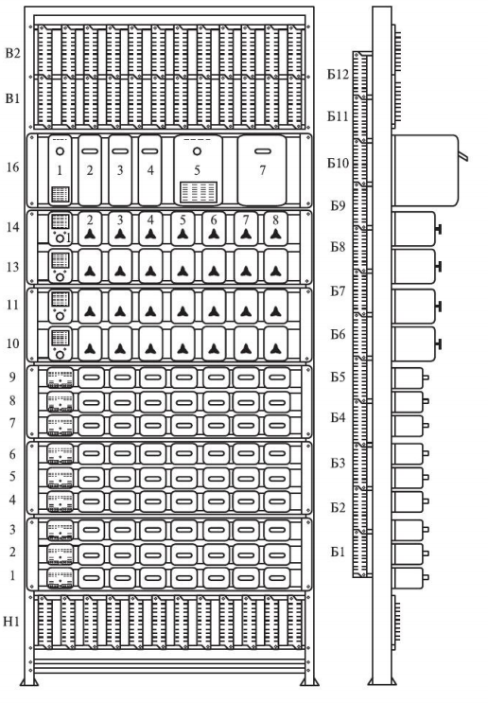

2.Конструкционные отказы : ошибки функциональной схемы и неправильный выбор величин

Нарушения в работе устройств могут быть результатом ошибки в принципиальной или монтажной схеме (ошибка проектировщика), а также ошибки в монтаже. Как правило, такие ошибки обнаруживаются при предпусковой проверке. Однако, если ошибка проявляется только в редкой поездной или маршрутной ситуации, она обнаруживается иногда спустя длительное время.

Причинами конструкционных отказов являются ошибки, допущенные в процессе конструирования (проектирования) устройств: недостаточная защищенность от воздействий внешней среды, механических, электрических или электромагнитных влияний; неправильныи выоор материалов, из которых изготавливаются устройства; ошибки в типовых материалах для проектирования или в конкретных проектных (схемных) решениях и т.п.

Неправильный выбор предельных параметров элементов, например несоответствие номинала предохранителя фактическому току или выбранного типа реле напряжению источника питания, также является результатом ошибки проектировщика. При этом часто номинальное значение параметра того или иного элемента соответствует данной схеме, но при изменении значений параметра в границах, допускаемых техническими условиями, схема перестает работать. Характерная ошибка такого рода — применение электролитического конденсатора в цепи замедления реле, без учета того, что согласно техническому условию (ТУ) после года эксплуатации его емкость может уменьшиться на 50 %.

3.Эксплуатационный отказ - отказ, возникший по причине, связанной с нарушением установленных правил и (или) условий эксплуатации.

Причинами эксплуатационных отказов являются нарушения технологии обслуживания и ремонта (неправильное или несвоевременное выполнение установленных регламентных работ, нарушения действующих инструкций и других нормативных документов), изменение режимов и условий эксплуатации (воздействия окружающей среды, механические и электрические перегрузки), старение и износ оборудования.

Влияние метеорологических факторов на объекты службы сигнализации и связи.

1) Температура воздуха.

Повышение температуры воздуха до +30ºC вызывает провисание проводов настолько, что даже при тихой погоде может происходить касание и замыкание их. При наличии ветра и касания проводов возникает явление резонансно-взаимного воздействия на соседние провода, увеличивающее раскачивание. В результате создается такое сильное раскачивание, что провода, главным образом старые и подвергшиеся коррозии, рвутся.

Низкая температура воздуха (меньше - 25ºC) приводит к сокращению проводов настолько, что будучи натянуты, как струны, они рвутся при малейшей добавочной нагрузке. Особенно опасны резкие колебания температуры воздуха в течение суток, когда изменение температуры превышает нормальное суточное колебание более чем на 10 градусов.

Жара и сильные морозы очень опасны для автоблокировки. При автоблокировке управление сигналами осуществляется не дежурным по станции, а автоматически, самим движущимся поездом.

Все эти случаи ведут к длительным задержкам поездов, особенно на станциях и узлах с централизованным управлением стрелочными переводами.

2) Осадки и туманы

Дождь, морось и туман влияют на слышимость передач. Они понижают изоляцию проводов, происходит понижение напряжения в линиях связи, что значительно понижает слышимость, вплоть до полного ее исчезновения. Необходимо отметить, что на слышимость влияет не количество и интенсивность осадков, а их продолжительность. Что же касается тумана, то его влияние на слышимость связано не только с продолжительностью, но и с интенсивностью. Чем больше интенсивность тумана, тем значительней его влияние на слышимость передач.

3) Гололедно-изморозевые отложения

Отложения на проводах связи гололеда, изморози и мокрого снега даже незначительных размеров (гололед и мокрый снег до 5 мм, изморозь до 20 мм) приводят к значительному снижению слышимости, а нередко и к полному ее исчезновению. Отложение на проводах гололеда и мокрого снега от 5 до 20 мм и изморози свыше 20 мм, особенно в сочетании с ветром 10 м/с и выше, создают высокие гололедные и гололедно-ветровые нагрузки, которые приводят к массовому обрыву проводов.

Отложение гололеда и мокрого снега свыше 20 мм в сочетании с сильным ветром (более 15 м/с) приводит не только к массовому обрыву проводов всех видов, но и к поломке столбов линии связи, причем протяженность разрушенных линий связи иногда достигает нескольких сотен километров.

4) Грозы и ветер

Грозы опасны не только потому, что молнии нередко ударяют непосредственно в устройства связи, полностью выводя из строя устройства сигнализации, централизации и блокировки (СЦБ). Они опасны и тем, что при грозовых разрядах появляется в проводах наведенное напряжение, которое достигает очень больших значений. Это наведенное напряжение выводит из строя защитные и согласовывающие устройства и нередко аппаратуру СЦБ и связи.

Сильный ветер (более 15 м/с) при непосредственном воздействии на воздушные линии связи часто приводит к обрыву телефонно-телеграфных проводов. При ветре со скоростью 20 м/с и более могут произойти повалка столбов линий связи и падение на линии связи деревьев.

Вибрация от проходов поезда

Вибрация от проходящих поездов влияет на состояние механических частей напольных устройств и при плохом обслуживании может привести к нарушению в них электрических контактов, например контактов автопереключателя стрелочного электропривода. На работу рельсовых цепей и автоматической локомотивной сигнализации оказывают мешающее воздействие блуждающие токи, линии электроснабжения, асимметрии тягового тока, работа сварочных агрегатов.

4.Неправильные действия обслуживающего персонала : ошибки работников служб , нарушение режима эксплуатации

Существуют нарушения правил производства работ, особенно при устранении отказов устройств СЦБ, когда из-за недостаточного анализа ситуации, низкой технической подготовки, безответственности, пренебрежения условиями безопасности, боязни наказания за задержку поездов, работники СЦБ вместо отыскания причины и устранения отказа искусственно восстанавливают работоспособность устройств СЦБ.

**Появления ложной свободности изолированных участков.**  
 Очень опасным случаем отказа устройств СЦБ является появление ложной свободности рельсовых цепей. Как правило, эти случаи допускаются из-за :  
  
 • невыполнения мер по обеспечению шунтовой чувствительности;  
  
 • невыполнения ВНТП-85 и проектной документации;  
  
 • плохого содержания рельсовых цепей;  
  
 • загрязнения головок рельс;  
  
 • несоблюдения чередования полярности в смежных рельсовых цепях;  
   
 • неправильного заземления осветительных опор и других сооружений;

**Ложная сигнализация светофоров разрешающими показаниями**  
  
 Ложная сигнализация разрешающими показаниями или появление более разрешающего показания на светофоре приводит в основном к столкновению поездов, иногда с тяжелыми последствиями. Эти отказы допускаются из-за:  
  
 • схемных и монтажных ошибок, невыявленных проверками  
  
 • небрежного выполнения монтажных работ в релейных помещениях и шкафах   
  
 • некачественной проверки действия устройств после замены приборов

Основными мероприятиями, направленными на уменьшение количества отказов устройств СЦБ, являются:

- Неукоснительное соблюдение графика технического обслуживания устройств — выполнение регламентных работ в полном объеме, в установленные сроки и с высоким качеством; укомплектование бригад и участков высококвалифицированными специалистами

- Совершенствование методов и средств технического обслуживания устройств СЦБ

- Повышение квалификации эксплуатационного персонала для обеспечения знания обслуживаемых устройств, возможных неисправностей, их причин и проявлений

**Заключение**

Мы изучили Основные неисправности аппаратуры СЦБ : Технологические отказы : нарушение технологии при изготовлении элементов(брак), нарушение технологии при строительстве

Конструкционные отказы : ошибки функциональной схемы и неправильный выбор величин

Эксплуатационный отказ - отказ, возникший по причине, связанной с нарушением установленных правил и (или) условий эксплуатации

Неправильные действия обслуживающего персонала : ошибки работников служб , нарушение режима эксплуатации

**Список использованных источников**

**Перегонные системы автоматики:** Учебник для техникумов и колледжей ж.-д. транспорта В. Ю. Виноградова , И.Г Копай

Электронные источники: https://cyberleninka.ru/article/n/prichiny-otkazov-elementov-zheleznodorozhnogo-puti-na-poligone-zapadno-sibirskoy-zheleznoy-dorogi/viewer

<https://lokomo.ru/scb/preduprezhdenie-i-ustranenie-neispravnostey-scb-2.html> - Нарушение технологии при строительстве